**DOSEKI NA TEKMOVANJIH V ŠOLSKEM LETU 2021/2022**

* V petek, 11. 3. 2022 so na OŠ Šturje Ajdovščina izvedli **komisijski izbor državnega - 13. likovnega natečaja DREVO**.
  + Tričlanska strokovna komisija, ki so jo sestavljale likovne pedagoginje in ustvarjalke: Elizabeta Bratina, Silva Copič in Irena Jazbar, ni imela lahkega dela, saj je bil odziv na natečaj izjemen.
  + Na natečaj se je odzvalo več kot 120 slovenskih osnovnih in podružničnih šol ter šol s prilagojenimi programi. Okoli 250 mentorjev je posredovalo več kot 1500 otroških likovnih del.
  + Strokovna komisija je med prispelimi deli izbirala v štirih kategorijah (1., 2. in 3. triletje ter prilagojeni programi). Med deli, ki so se uvrstila na razstavo, je določila 4 nagrajena dela, katerih avtorji in mentorji bodo prejeli zlata priznanja ter 8 pohvaljenih del, katerih avtorji in mentorji bodo prejeli srebrna priznanja. Avtorji in mentorji preostalih del bodo prejeli bronasta priznanja.
  + V letošnjem letu so organizatorji uvedli tudi novost - tri likovna dela so za razstavo izbrali učenci likovnih izbirnih vsebin OŠ Šturje Ajdovščina. Med temi tremi likovni deli, je tudi **delo naše učenke Zale Golob iz 8. c razreda**. Zala Golob bo za svoj dosežek prejela posebno priznanje. Delo Zale Golob je dostopno v priponki. Za ta dosežek ji iskreno čestitamo.

Saša Bitenc Janko, mentorica

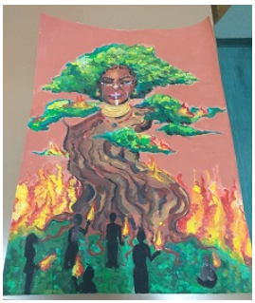

Golob Zala, Drevo